

通辽经济技术开发区

新城街道希望新城社区工作简报

主办：希望新城社区党委 2025年3月6日

**“焙” 感幸福，巾帼 “食” 尚**

**—— 社区三八饼干制作**

为铸牢中华民族共同体意识，在三八妇女节来临之际，丰富社区女性的文化生活，增强社区凝聚力，3月6日希望新城社区联合瑞众保险共同开展“焙” 感幸福，巾帼 “食” 尚 —— 社区三八饼干制作活动。

活动当日，社区活动室内充满了欢声笑语。保险公司的工作人员早早来到现场，与社区志愿者一同布置场地，准备制作饼干所需的食材和工具。活动正式开始后，专业烘焙师详细讲解了饼干制作的步骤和技巧，从揉面、塑形到烘焙，每一个环节都进行了耐心示范。参与活动的居民们热情高涨，纷纷动手尝试。在制作过程中，大家相互交流、互相帮助，现场气氛其乐融融，都沉浸在亲手制作美食的乐趣中，经过一番精心制作，各式各样造型独特的饼干雏形摆满了烤盘。随后，这些承载着大家创意与期待的饼干被送进烤箱烘焙。当烤箱门打开的瞬间，浓郁的香气弥漫在整个活动室内，宣告着本次饼干制作的成果新鲜出炉。。

此次活动不仅让社区居民体验到了烘焙的乐趣，还增进了社区居民之间的沟通与交流。同时，通过与保险公司的合作，社区为居民们提供了更多样化的服务和活动形式。保险公司也借此机会向社区居民普及了一些保险知识，提升了居民的风险保障意识。

希望新城社区

2025年3月5日

影像资料：

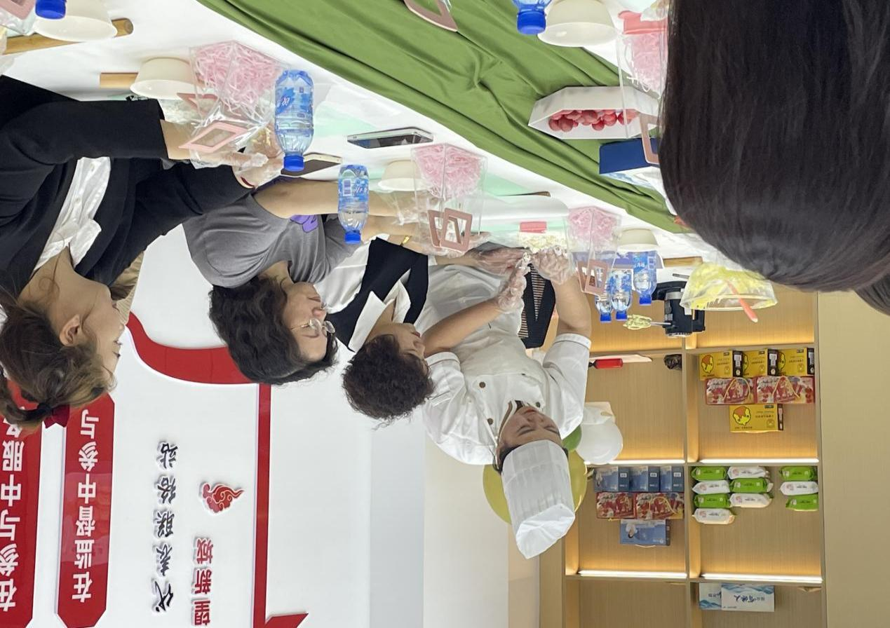

**图一、2025年3月6日，开展“焙” 感幸福，巾帼 “食” 尚 —— 社区三八饼干制作活动**

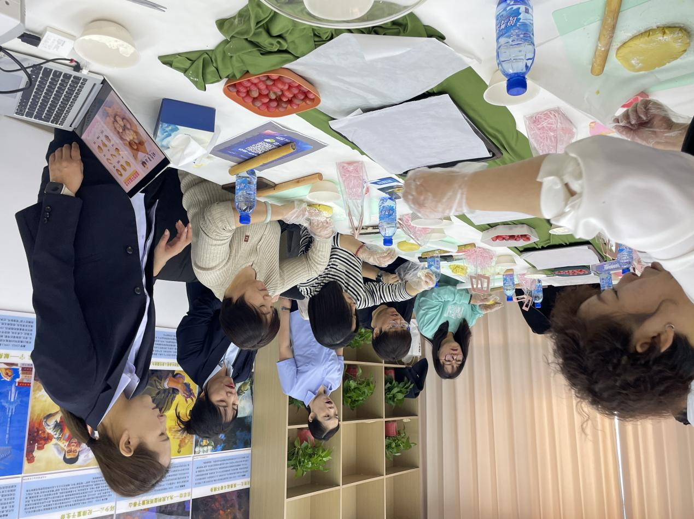

**图二、2025年3月6日，开展“焙” 感幸福，巾帼 “食” 尚 —— 社区三八饼干制作活动**

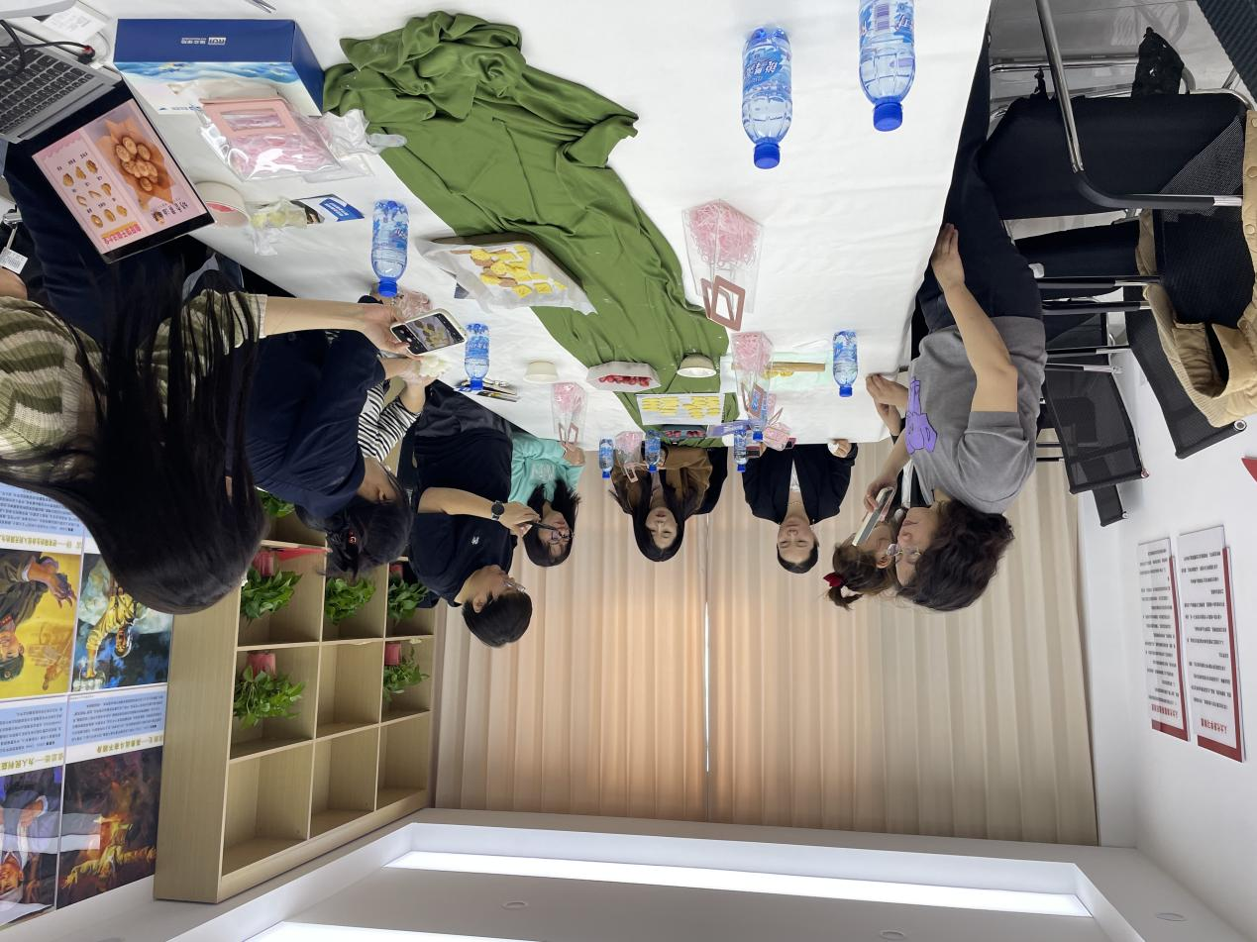

**图三、2025年3月6日，开展“焙” 感幸福，巾帼 “食” 尚 —— 社区三八饼干制作活动**

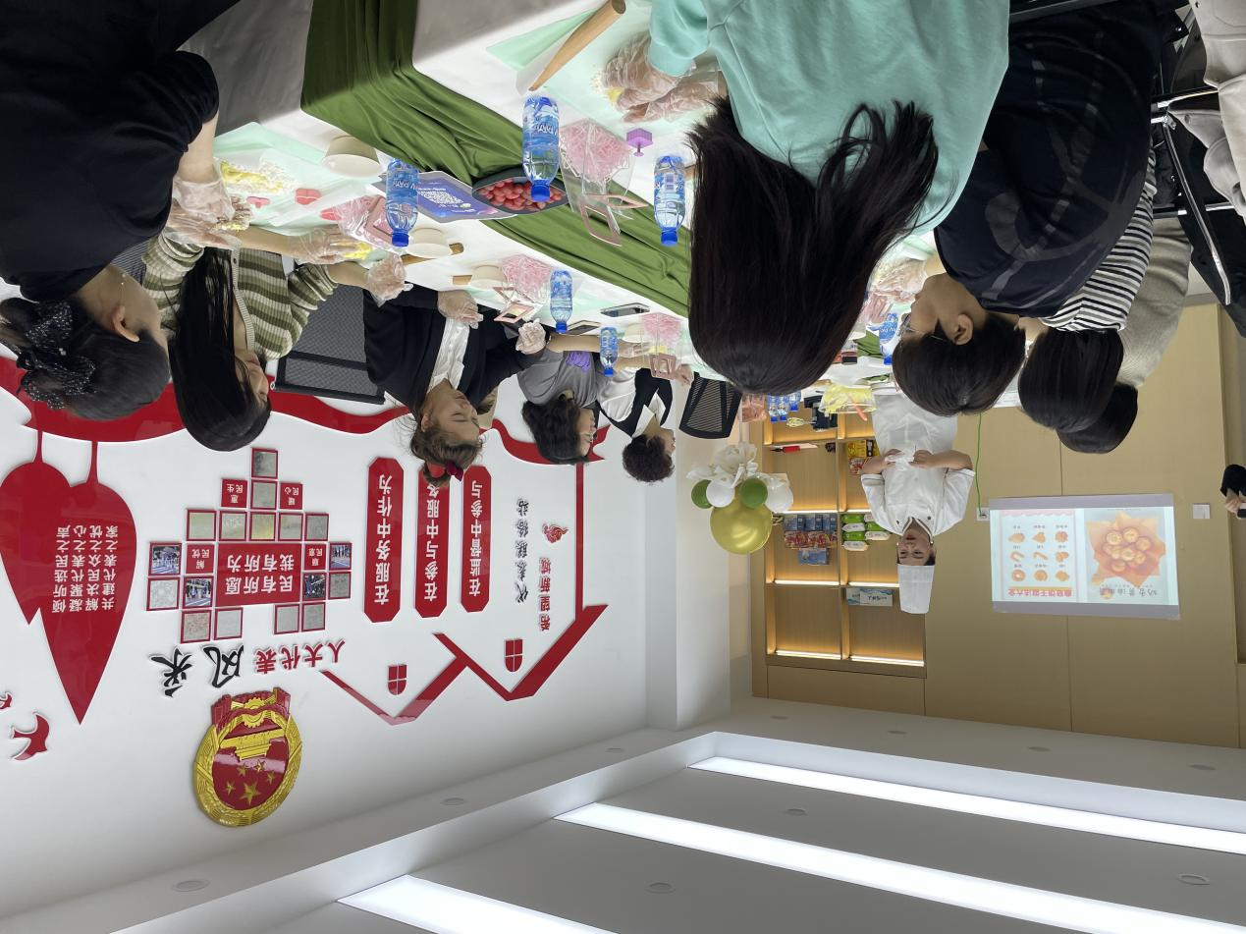

**图四、2025年3月6日，开展“焙” 感幸福，巾帼 “食” 尚 —— 社区三八饼干制作活动**